MANTHINK / INDUSTRIAL IoT
GDI51
LoRaWAN 网关
标准化设备说明书
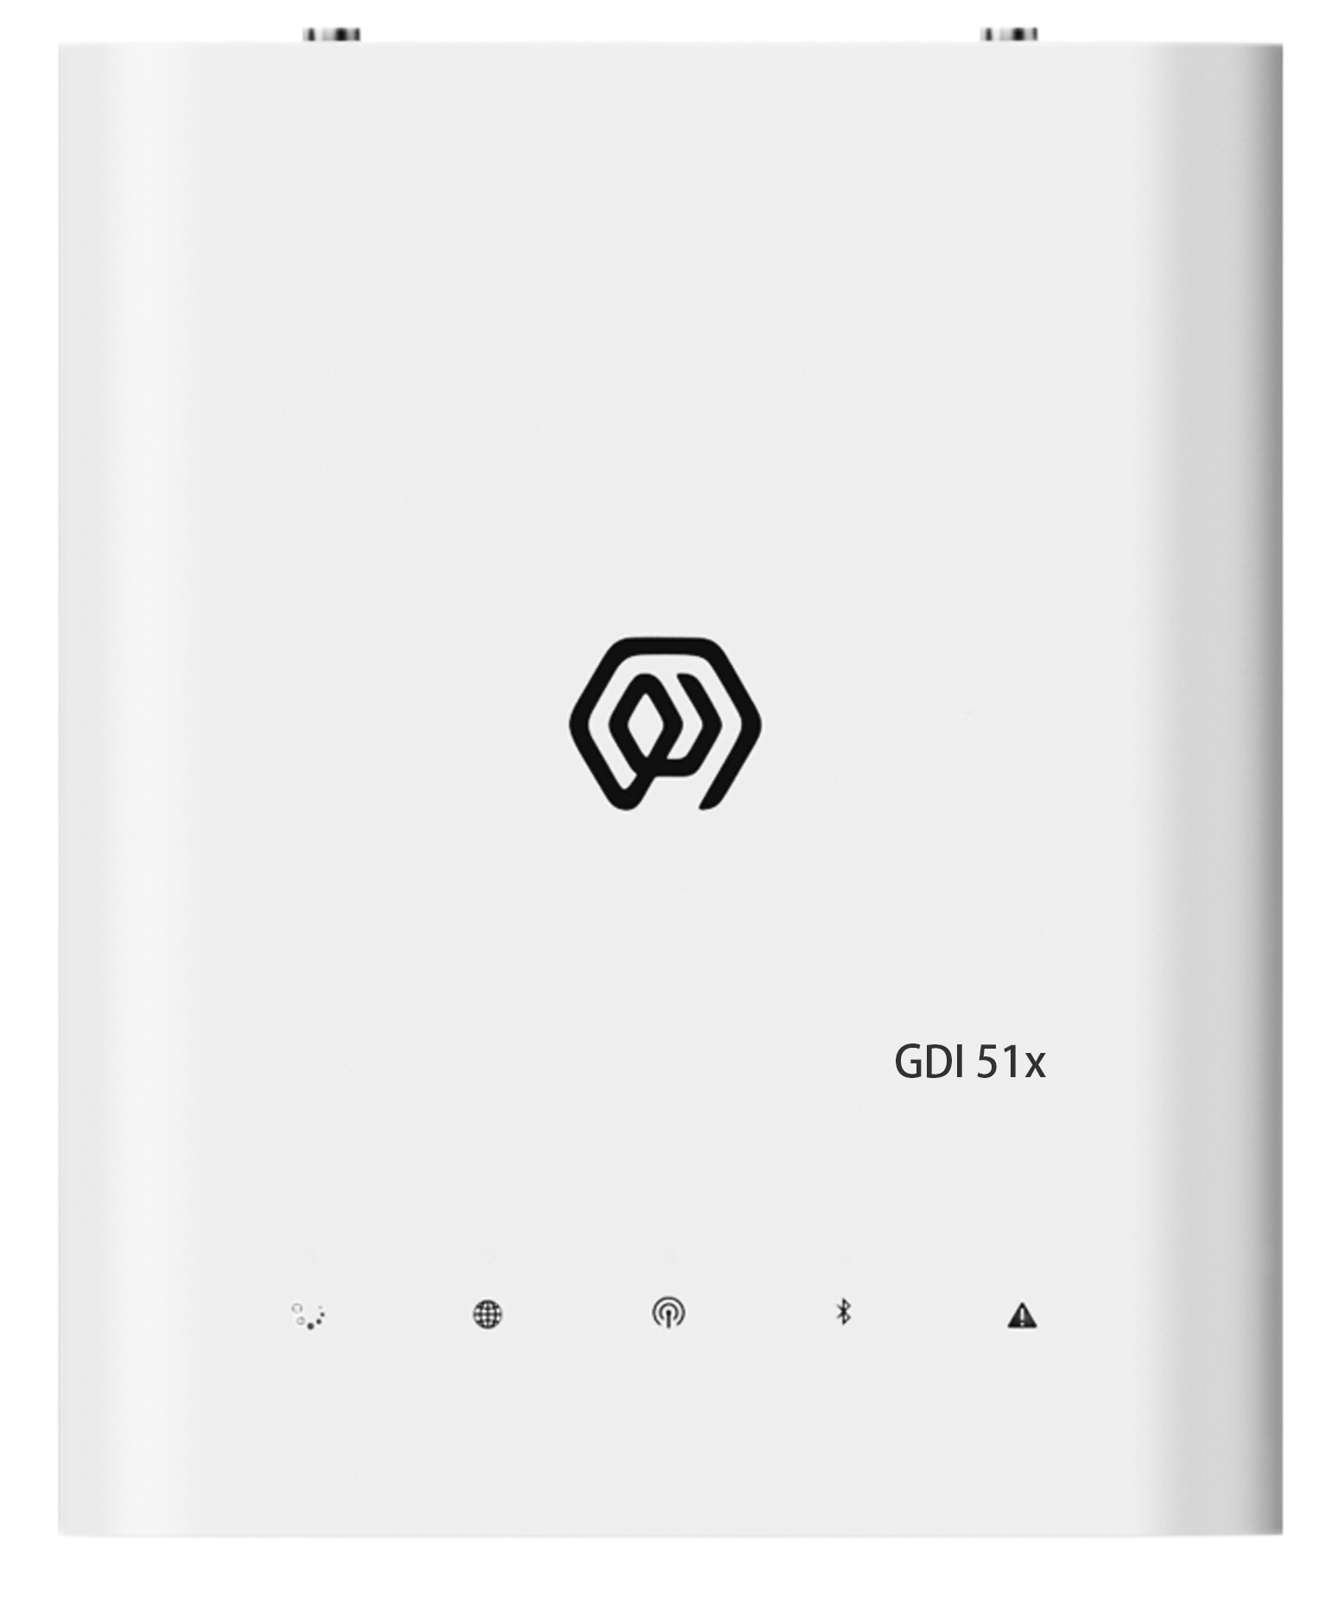
版本  2.01 | 文档类型  设备说明书

产品简介
GDI51 是门思科技针对LoRaWAN系统基于SX1302设计的室内网关。能够高效处理大量数据，确保通信的稳定性和可靠性。适用于园区、大厦、楼宇等室内环境，凭借其强大的处理能力和灵活的配置功能，为用户提供理想的物联网解决方案。

产品特点
- 支持内置TKL （内置LoRaWAN NS 和 物联网平台）
- 支持历史数据保存
- 支持物模型
- 支持 DashBoard
- 支持 POE、type-c 供电
- 支持 4G、WIFI、以太网
- 支持ThinkLink、Chirp stack、TTN 、 支持Basicstaion/GWMP协议的 LoRaWAN NS
- 8个频点 （BW=125kHz）
- 16个解调器，可并发处理16包数据(8 x SF5-SF12 LoRa®demodulators，8 x SF5-SF10 LoRa®demodulators )
- 65个信道 （不通的SF、BW、频点的配置为一种信道，BW=125kHz，总计65个信道）
- 发射功率：22dBm（Max）
- 接收灵敏度： -141dBm （SF=12，BW=125kHz）
- 支持 US902、AU915、AS923、EU868、EU433、CN470 LoRaWAN 标准。
- 支持远程维护和升级
- 可视化和友好的网页配置

规格参数
类别 | 参数 | 规格
计算与存储
 | SOC | LS1012A 64-bit ARM Cortex-A53 800MHz 2W
 | 内存类型/速率 | Support DDR3L 1066 MHz
 | 内存容量 | Memory:512MB
 | 存储 | 8GB EMMC

类别 | 参数 | 规格
软件功能
 | 平台 | 内置NS和物联网平台（内置TKL）
 | 协议/平台连接 | 支持 ThinkLink,Chirp stack,TTN,Basic station ,GWMP 协议
 | 数据库 | 支持 postgresql，redis 数据库
 | 历史数据 | 支持历史数据保存
 | Leaf 模式 | 支持leaf模式
 | 物模型 | 支持物模型
 | 应用数据解析 | 支持应用数据解析
 | 可视化 | 支持DashBoard

类别 | 参数 | 规格
LORA
 | 工作频段 | CN470: 470–510 MHz  EU868: 863–870 MHz  EU433: 433–434 MHz  AS923: 920–928 MHz  US902: 902–928 MHz  AU915: 915–928 MHz
 | 通信速率 | 292bps～15.625kbps
 | 扩频因子 | 支持SF5～SF12
 | 发射功率 | 22dBm（Max）
 | 接收灵敏度 | -141dBm（SF=12，BW=125kHz）
 | 天线类型 | 全向
 | 频点 | 8个（BW=125kHz）
 | 解调器 | 16个
 | 并发包数 | 可同时处理16包数据
 | 解调器构成 | 8 x SF5-SF12 LoRa®demodulators；8 x SF5-SF10 LoRa®demodulators
 | 信道 | 65个
 | 信道定义/备注 | 不同的SF、BW、频点的配置为一种信道，BW=125kHz，总计65个信道
 | 工作模式 | 半双工
 | 单信道带宽 | 125KHz

类别 | 参数 | 规格
网络与回传
 | Ethernet | 1000M/100M
 | 4G 上行 | 网关默认4G上行使用，CAT1模组
 | LTE-FDD 频段 | B1/3/5/8
 | LTE-TDD 频段 | B34/38/39/40/41
 | 4G 部署特别注意 | 如计划部署的区域运营商使用的频段不在以上频段中，请联系门思科技技术人员更换适用的4G模组

类别 | 参数 | 规格
接口与授时
 | USB Type-C 配置 | USB-TypeC
 | Ethernet 配置 | Ethernet
 | Wi-Fi 配置 | WiFi

类别 | 参数 | 规格
供电
 | PoE 供电 | POE(48V)
 | USB 供电 | USB TYPE-C(5V )
 | 整机功耗 | 5W

类别 | 参数 | 规格
环境与结构
 | 工作温度 | -20℃～65℃
 | 工作湿度 | 0%～95%RH
 | 防水防尘 | IP53
 | 重量 | 0.3KG
 | 尺寸 | 151mm x 125mm x 30mm
 | 安装方式 | 壁挂安装或自由放置

配件清单
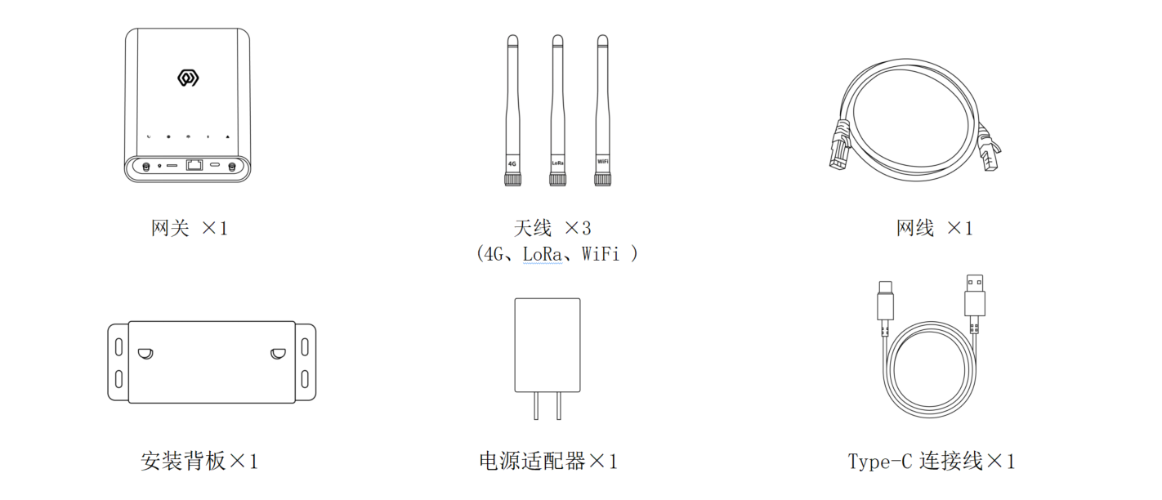
图 配件清单
注意 室内网关GDI51x默认不支持GPS，如需GPS功能请和门思科技技术人员联系

产品尺寸
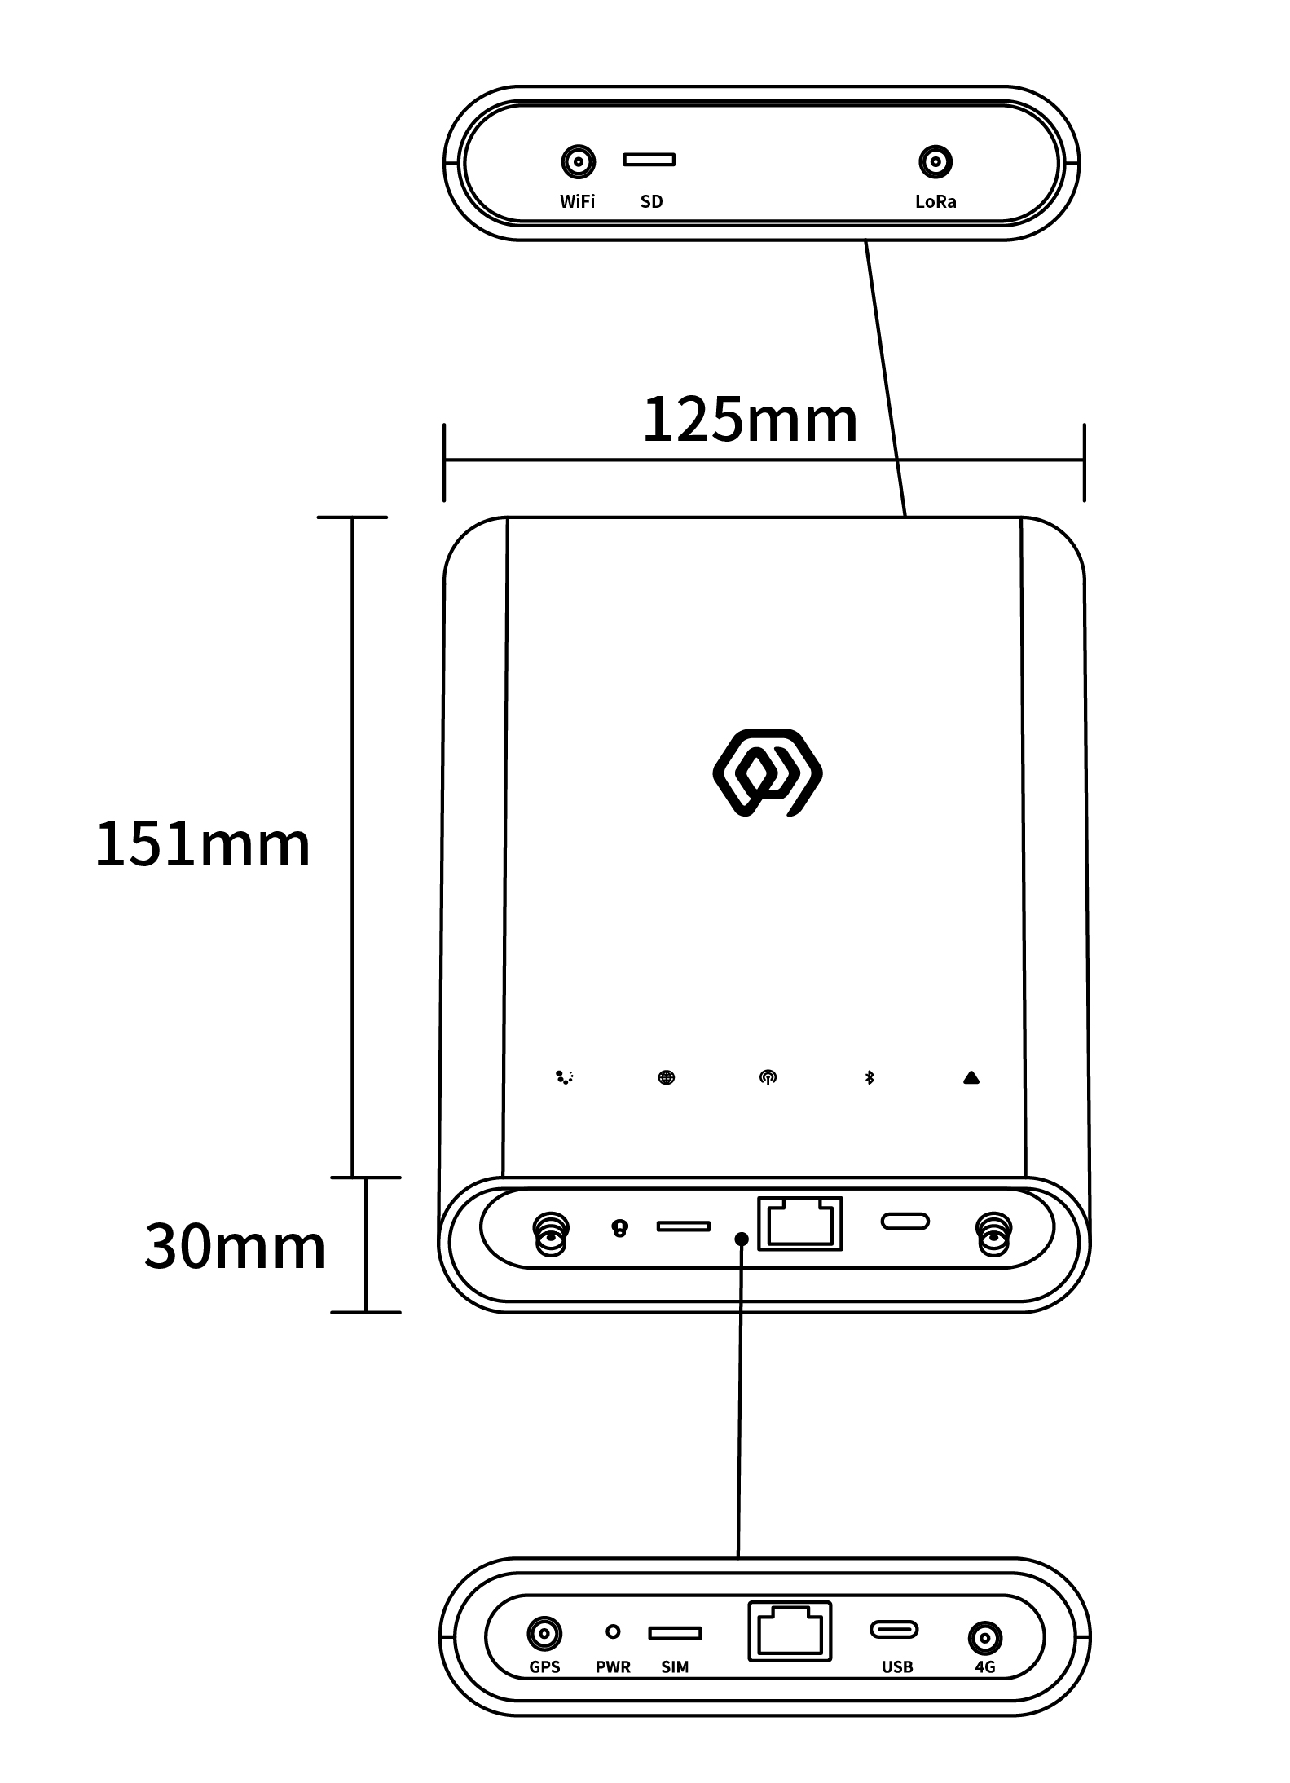
图 产品尺寸

接口说明
接口名称 | 说明
WiFi | WIFI天线接口
SD | 储存卡槽
LoRa | LoRa天线接口
GPS | GPS天线接口
PWR | 复位键
SIM | SIM卡槽
RJ45 | 网线接口（POE供电）
USB | Type-C接口
4G | 4G天线接口

指示灯说明
指示灯 | 颜色/网络 | 灯态与含义
运行指示灯  | — | 常亮：系统正在启动  熄灭：系统已完成基础启动，正在启动应用进程  1 Hz 闪烁：系统正常运行
网络指示灯  | 绿色/有线网络  蓝色/4G 网络 | 绿色，1 Hz 闪烁：有线网络连接正常  绿色，每 500 ms 闪烁一次：有线网络连接异常  绿色，快速闪烁：正在配置网络  蓝色，熄灭：未安装 4G 模块  蓝色，常亮：已安装 4G 模块，但未插入 SIM 卡  蓝色，无节奏闪烁：正在通过 4G 网络进行数据交互
LoRa 数据收发指示灯  | 绿色  蓝色 | 绿色闪烁：正在发送 LoRa 数据包  蓝色闪烁：正在接收 LoRa 数据包
LAN 状态灯  | 红色  蓝色 | 红色：系统控制状态  蓝色：Wi-Fi 连接状态
故障指示灯  | — | 快速闪烁：系统处于启动过程的第 2 阶段  熄灭：系统无故障  闪烁：系统检测到故障

产品型号

型号示例
GDI518-AG-AS923-N-2

型号组成部分解析
- GDI518：产品系列与射频频段。
- GDI51 表示第 5 代室内 LoRaWAN 网关。
- 8 表示 800 MHz 及以上射频版本，适用于 EU868、AS923、AU915 和 US902。
- 其他频段选项：4 表示 400 MHz 射频版本，适用于 EU433 和 CN470。
- -AG：LoRa 结构与 4G 配置。
- A 表示单 LoRa 天线、8 频点、65 信道、半双工。
- 其他 LoRa 结构选项：D 表示双 LoRa 天线、16 频点、130 信道、全双工。
- G 表示内置 4G 模组。
- 其他 4G 选项：N 表示不含 4G 模组。
- -AS923：LoRaWAN 区域标准。
- AS923 表示网关支持 LoRaWAN AS923 区域参数。
- 其他区域代码：CN470、EU433、EU868、AU915、US902；其中 US902 对应 LoRaWAN US915（902–928 MHz）区域参数。
- -N：默认版本。
- N 表示默认版本。
- 其他值用于用户定制版或特殊版本。
- -2：LoRa 集中器芯片组。
- 2 表示 Semtech SX1302。
- 其他芯片组选项：1 表示 Semtech SX1301。

整体型号含义
型号 GDI518-AG-AS923-N-2 完整描述为：
这是一款第 5 代室内 LoRaWAN 网关，采用 800 MHz 及以上射频版本，配备单 LoRa 天线、8 频点、65 信道和半双工架构，内置 4G 模组，符合 LoRaWAN AS923 区域标准，使用默认版本 N 和 Semtech SX1302 集中器。

网关安装
注意：
- 安装时不需要拆开网关外壳
- 室内网关GDI51x默认不支持GPS，如需GPS功能请和门思科技技术人员联系

配件连接

天线连接
- 分别将LoRa、WiFi、GPS、4G天线拧紧至对应接口
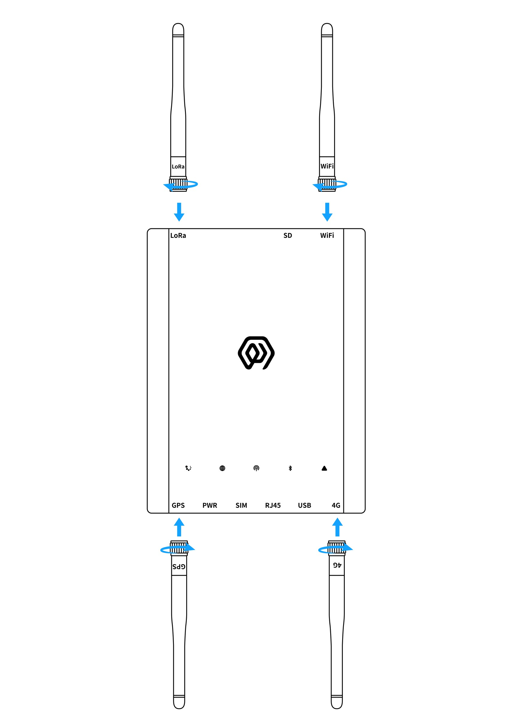
图 天线连接

Type-C电源线连接
- 采用POE供电方式时，电源线无需连接
- 将 Type-C电源线连接至网关 USB接口 (Type-C接口）
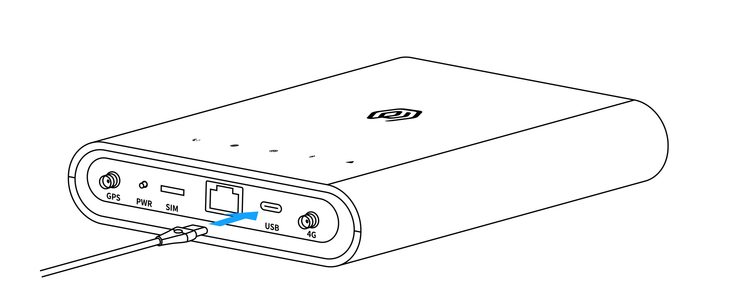
图 Type-C电源线连接

网线连接
- 将网线连接至网关RJ45接口
- 此接口可接受POE供电
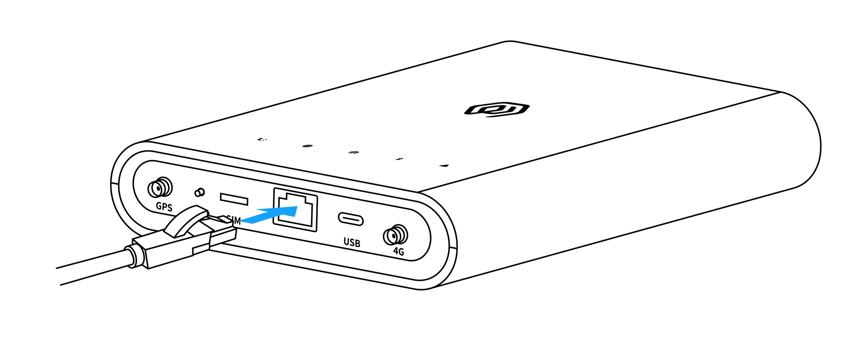
图 网线连接

SIM卡安装
- 连接网线时不需要插入SIM卡
- 将SIM卡插入网关SIM接口
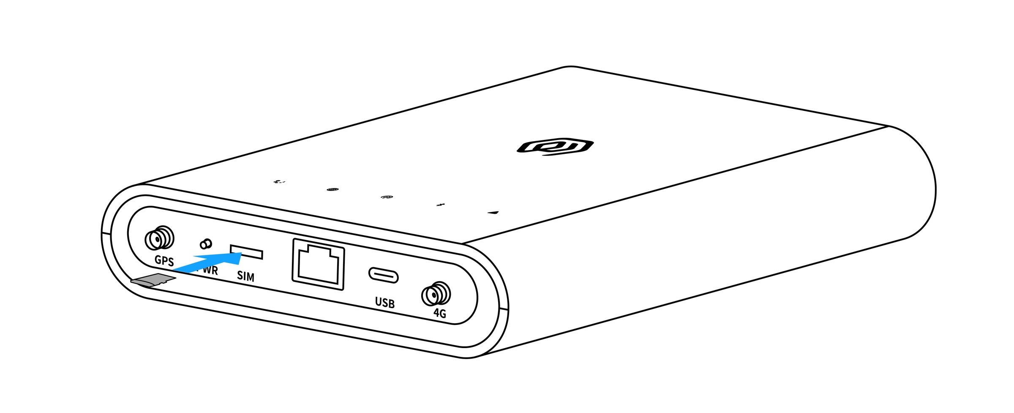
图 SIM卡安装
注意 SIM卡插卡方向如下图所示，芯片朝下，缺口在左上角

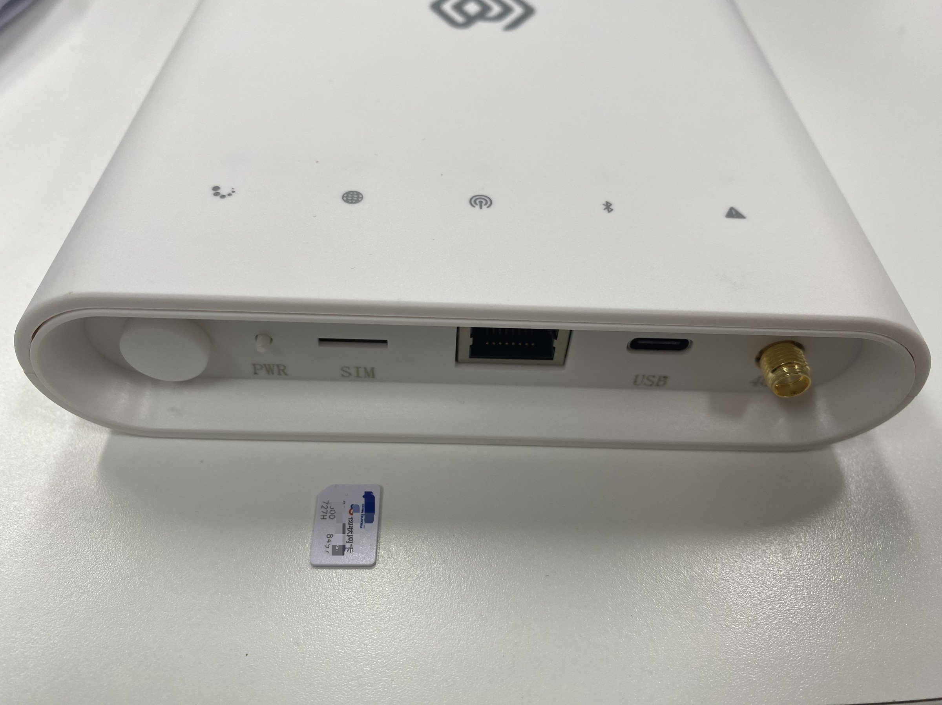
图 SIM卡安装

网关安装

壁挂固定
- 将网关背板用螺丝装订在墙体上
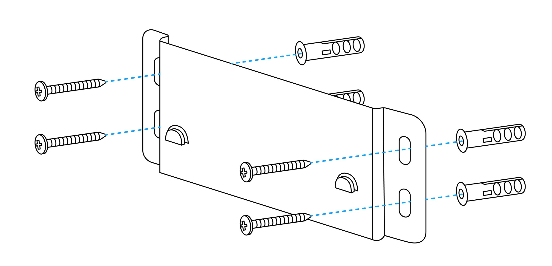
图 壁挂固定
- 将网关背部挂槽装挂在背板上
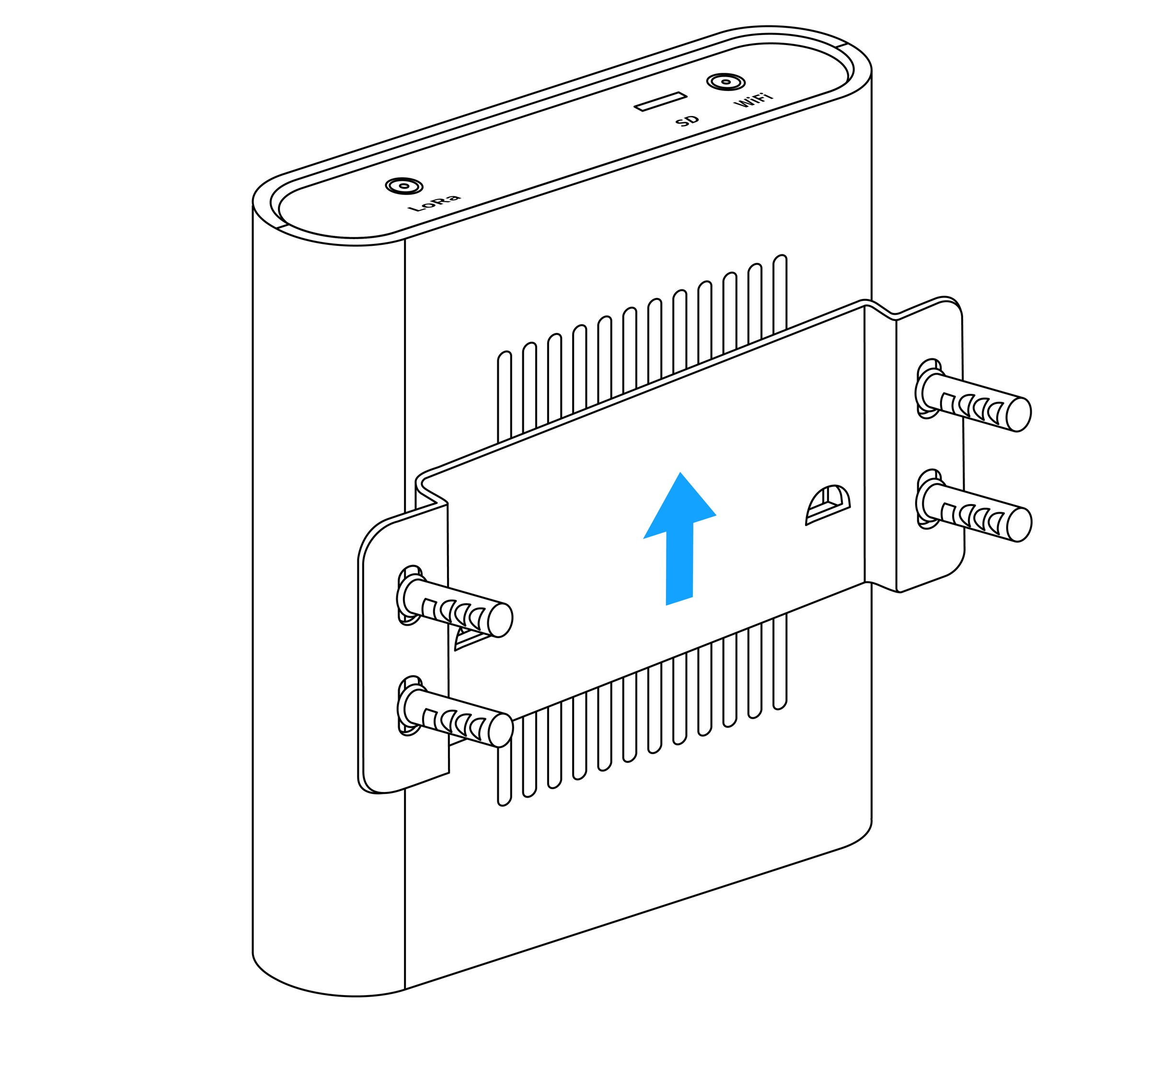
图 壁挂固定

使用说明

网关配置
参考文档：AN-25100108 网关使用说明书

使用 ThinkLink
参考文档： \ThinkLink 使用说明书

连接 chirp stack
参考文档：GW-AN08 通过 Basic Station 连接 ChirpStack 实践

连接 TTN
参考文档：GW-AN09 通过 Basic Station 连接 TTN 实践

联系我们
网址：www.manthink.cn
邮箱：info@manthink.cn
电话：+86 15810684257

